الاسكندريه / / 2025 Our Reference:

عناية المهندس /
Technical and Financial offer
Handicap Frame Elevators
عرض فني و مالي
تتشرف شركة مارينا للسقالات والروافع و الـمـصــاعــد...
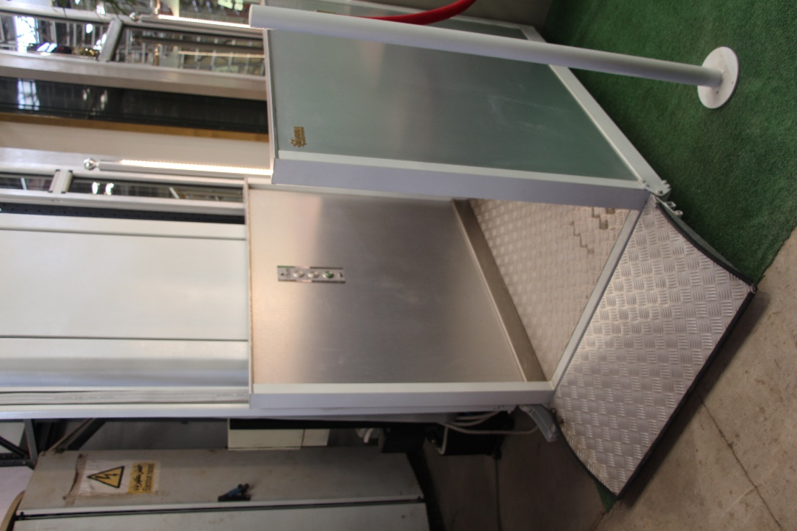
بــتــقـــديــم إنــــتاجـــهـا المتميز من مصاعد البضائع و الافراد و الـــــشــدات
المـــعــدنـــية و الســـقــــالات الــــيـدوى و الكهربـــــاء و الــروافع الـــهــيـدرولـــيــــك
والمـــعــدات الــخــاصــة التي تستخدم فـــي المعارض والمحلات التجارية
المتعددة الطوابق والمصانع والمخازن والفيلات ويمتاز منتجنا ببسـاطة
التصـميم وسـهولة التركيب ونقوم بتصميم أشكال خاصة لتتناسب مع
جميع الأماكن حتى المساحات الصغيرة منها.

وشركة مارينا للسقالات والروافع والمصاعد حاصلة علي الاتي :
- موافقة الهيئة العامة للتصنيع .
- موافقة الهيئة المصرية العامة للمواصفات والجودة .
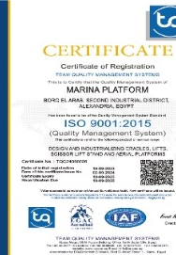
- شهادات الجودة الاتية :
- الأيزو ISO 9001 : 2015
- الأيزو ISO 14001 : 2015
- الأيزو ISO 45001 : 2018

1/3/2025
" العرض الفني "
Handicap Mechanical Elevator
مكونات المصعد :
1 – الكابينة.
2 – دلايل الحركة ( القضبان / الفريم ).
3 - مجموعة الحركة ( هيدروليكية ) .
4 - مجموعة الكهرباء.
5 – نظام التشغيل .
6 - وسائل الحماية والأمان.

أولا : الكابينة :
الكابينة مفتوحه مصنعة من الواح الكلادنج والقطاعات من الحديد والارضية من الالومنيوم.
ابعاد الكابينة :
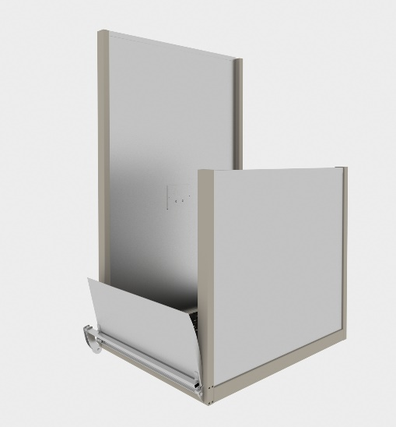
- عـــــرض : 80 cm عــــمـــق : 120 cm ارتـــفاع 100cm :

مواصفات عامة:
- الحمولـة kg : 250
- السرعـة m/min : 5-7
- عدد الادوار 2 : (ارضي + اول)
- المشوار : (max.=180cm)
- الارتفاع الكلى : (max.=300cm)

الابـــــــــــــــــواب :
- يوجد رامب في الكابينه ناحيه الدخول من الارضي
( فى حالة وجود ابواب فى الادوار لا يتم تركيب رامب فى الكابينة).
- أبواب الأدوار : عدد نوعها :

ثانيا : دلايل الحركة ( القضبان ) :

- عدد 2 دليل T من الصلب لحركة الكابينة عليهم داخل فريم من الحديد .
- مجموعة براكت يتم تثبيتها بالخرسانة المحيطه بالمصعد عن طريق مسامير هيلتي .

ثالثا : مجموعة الحركة الهيدروليكية :

تتكون من الاتي :
- تانك زيت Oil Tank .
- موتور كهربائي يعمل V220
- مصفاة لتنقية الزيت داخل الدائرة Oil Filter
- مبين مستوي الزيت داخل التانك Indicator level Oil
- طلمبة ترسية Gear Pump لضغط الزيت الي السلندرات Piston
- مجموعة خراطيم تتحمل الضغوط العالية بمعدل امان كبير R2
- سلندرات هيدروليكية للرفع Pistons
- صمامات هيدروليكية Hydraulic Valves لتحكم في السلندرات وحماية الدائرة من زيادة الحمل.

رابعا : مجموعة الكهرباء :

- مجموعة كونتاكتورات Contactors .
- محول للتيار ( ترنس ).
- قاطع حرارى (thermal circuit breaker).
- مجموعة فيوزات للحماية.
- سوتشات نهاية المشوار ( Limit Switch ).

خامسا : وسائل الحماية :

- يوجد Main Switch داخل صندوق التحكم لفصل التيار نهائياً عند عمل أي صيانة.
- وحدة أزرار التشغيل Push Button.
- يوجد صمام فصل الصعود عند زيادة الحمولة (Relief Valve)
- يوجد صمام هيدروليكي لحماية الكابينة من السقوط عند انقطاع احد الخراطيم .
- البستم مزود بصمام امان في حالة حدوث اي تلف او قطع بالخرطوم .
- يوجد صمام التحكم في سرعة النزول تحت اي حمل .

سادسا : نظام التشعيل والتحكم :
- من الادوار أزرار استدعاء
- من الكابينة "Up & Down " : G,1) ) .

" العرض المالي "
الأسـعار :
- سعر المصعد بالمواصفات عالية -------------- جنيه.
يضاف علي الفاتورة للأسعار بالعرض 14 % قيمة الضريبه المضافه
عدم خصم اى مبالغ من تحت حساب ضرائب الارباح التجارية وفقا لاحكام المادة 62 من القانون رقم 91 لسنة 2005 لاننا نطبق نظام الدفعات المقدمة.
طريقة الدفع :
- يتم دفع 50 % دفعة مقدمة مع أمر التوريد بشيك مصرفى.
- يتم دفع 20 % فور التوريد الاجزاء الاولى للموقع بشيك مصرفى.
- يتم دفع 20 % فور توريد الاجزاء الثانية للموقع بشيك مصرفى وبعدها يبدأ التركيب.
- يتم دفع 10 % بعد التشغيل والاستلام الابتدائي بشيك مصرفى .

مدة التوريد :
- مدة التوريد 12-14 اسبوع تبداء من استيلام الدفعه المقدمه وأعتماد الرسومات الخاصة بالتصنيع والاعمال المدنية.

مدة العرض :
- العرض ساري لمدة اسبوع والسعر الوارد بالعرض محدد تأسيسا على سعر صرف الدولار الامريكى ( بيع ) المعلن بالبنك المركزى فى تاريخ العرض على ان يتم سداد باقى المستحقات طبقا لسعر صرف الدولار الامريكى ( بيع ) المعلن بذات البنك فى تاريخ الاستلام .

بنود الضمان والصيانة الشاملة :

تشرف شركتنا بتقديم خدمات الضمان والدعم الفني وفقاً للمعايير التالية لضمان أعلى مستويات الكفاءة والسلامة:
- فترة الضمان: تسري مدة الضمان والصيانة المجانية (شاملة قطع الغيار الأصلية) بدءاً من تاريخ
تحرير محضر استلام المصعد ولمدة عام .
- تفعيل الضمان: يدخل الضمان حيز التنفيذ فور تشغيل وتسليم المصعد نهائياً، أو عند سداد كامل
الدفعات المستحقة، أيهما يأتي لاحقاً.
- سلامة النظام: يسقط حق العميل في الضمان فوراً في حال استدعاء أي طرف خارجي أو فنيين
غير معتمدين من قبل شركتنا للقيام بأي أعمال صيانة أو تعديل على المصعد.
- الضمان لا يشمل الحالات الناتجة عن عوامل خارجة عن السيطرة التشغيلية، وتشمل:
- أعمال الكسر، التخريب، أو السرقة.
- الأعطال الكهربائية الناتجة عن تذبذب التيار أو أخطاء التوصيلات الخارجية
(المقصودة أو غير المقصودة) بواسطة طرف ثالث.

الاعمال المدنيه والتجهيزات المطلوبه من طرف العميل :

- في حالة عدم وجود حوائط خرسانيه لتثبيت دلائل المصعد عليها يتم عمل اعمده حديديه او خرسانيه لتثبيت دلائل المصعد عليها وسيتم ارسال رسومات بالابعاد المطلوبه لتركيب هذه الاعمده بعد معاينة التصنيع النهائيه
- عمل صبه خرسانيه في ارضية المصعد لتحميل المصعد عليها تتحمل الحموله التي سيتم اخطار سيادتكم بها بعد المعاينه
- توفير مصدر تيار 220 فولت وقاطع للتيار بفيوزات وسكينه قلاب بجوار ماكينة المعدة.
- لابد من خلو مسار حركة المصعد من اي مواسير للصرف او للمياه او الكهرباء او الغاز او اي عوائق اخرى وازالة اي بروزات في الخرسانات او المباني داخل البئر قبل عملية التركيب وذلك طبقا للمواصفات القياسيه وامان المصعد .
- أي أعمال مدنيه من تكسير او نظافة او محاره و خلافه تتم بمعرفتكم وتحت إشرافكم .
- مطلوب من سيادتكم تجهيز و تركيب حلوق تثبيت الأبواب سواء المعدنيه او الخرسانيه.
- مطلوب من سيادتكم عمل فتحات او ابواب او تجهيز وسيله للوصول الي الماكينه أو الاجزاء الهيدروليكيه أو الميكانيكيه المتحركة لتسهيل اعمال الصيانه و ذلك حسب الرسومات المقدمه لسيادتكم.
- يجب ان لا يزيد بعد مكان مجموعة الهيدروليك والكنترول عن البستم عن 5 متر في المصاعد الهيدروليك وفي حالة الزيادة عن المسافه المذكوره يتم حساب فرق تغيير الماكينه ويجب ان يكون مكان المجموعه مكان يسهل منه رؤية حركة المصعد .
- اماكن تثبيت الماكينات لا تزيد درجة الحراره بها عن 30 درجه مئويه . وفي حالة الاحتياج لتركيب تكييف يتم تركيبه بالمكان وتقفيله .
- ممنوع تركيب او اضافة او ازالة اي شئ سواء اعمال مدنيه او صحيه او صرف داخل البئر بعد ان يتم استلامكم المعده من قبل فريق التركيبات الخاص بشركة مارينا للسقالات والروافع.
- يراعى ان يكون التقفيل (الحائط) من ناحية فتحات دخول الكابينة بمسافة لا تزيد عن 2.5 سم بكامل الارتفاع.
- يراعي ان يكون التقفيل حول المصعد بمسافة لا تقل عن 30سم من جميع الجهات لحماية الأفراد.

شروط التعاقد للمصاعد والمعدات الخاصة :

- الاسعار المذكوره بالعرض المقدم لا يتم استقطاع اي رسوم او دمغات وخلافه منها .
- هذا المصعد خاص بالعميل المذكور بالعرض وهو قاصر علي الاستخدام الشخصي له فقط .
- تعطي شركة مارينا للسقالات والروافع شهادة ضمان للمعدة لمدة سنه كاملة ضد عيوب الصناعة شرط عمل المعدة في الظروف الطبيعية وستة شهور في الظروف الغير طبيعية للمعدة التي تعمل في(الابخرة - التيارات الشديدة - الاتربة – الاسمنت - الكيماويات............) ويتم إلغاء الضمان في حالة إزالة بيانات الشركة وبيانات المعده أو عمل أي تعديلات بها .
- بالنسبة للمعدات والروافع التي يستخدم فيها بطاريات فالضمان لا يشمل البطاريات والاجزاء الموصله بها .
- يمكن توقيع عقد صيانه للمعده بعد انتهاء فترة الضمان .
- يبدأ حساب مدة التوريد من نهاية الموافقات الخاصة من قبل الاستشاري و الجهات الاخري من طرفكم وبعد استلامنا الموقع خالي من أي موانع نلتزم بالابعاد والارتفاعات الاساسيه التي تحقق الغرض من المعده دون الالتزام بالاشكال والصور الموجوده بالعرض .
- تتحمل شركتكم كافة المصاريف الخاصة بنقل وتوفير الاوناش لتنزيل المعدة بالموقع .
- في حالة الكبائن الاستانلس المعرضه لاجواء رطبه أو ابخره مالحة او قريبه من البحر يتطلب من سيادتكم نظافة الاستانلس بماده مقاومه لهذه الاجواء وإلا سيتعرض الاستانلس للصدأ .
- في حالة طلبكم ترخيص المصعد يتم دفع سيادتكم كافة المصاريف اللازمة للحصول علي المستندات والرسومات اللازمة ويتم من طرفكم عمل الاجراءات اللازمة للحصول علي الترخيص .
- في حالة وجود اي تعديل في المبني بعد المعاينة يلزم عنها تغيير في التصميم او التصنيع يكون العميل هو المسئول عن تلك التكاليف يلتزم العميل بسداد الدفعة المستحقة طبقا للعرض الفنى والمالى المقدم من شركة مارينا للسقالات والروافع
- فى حالة عدم رغبة العميل فى استلام التوريدات وما يترتب عليه من عدم صرف الدفعة المستحقة يتم تقديم إقرار من شركة مارينا للسقالات والروافع بإن المعدة متواجدة بمصانعنا وسوف يتم توريدها للعميل فور طلبه ذلك ولا مانع من ارسال لجنة فنية للفحص والتأكد
- في حالة استلام العميل للتوريدات مع عدم رغبته في البدء في التركيب لمدة تتجاوز اسبوعين من تاريخ التوريد
أو عدم تجهيز الموقع للتشغيل يلتزم العميل بدفع جميع مستحقات شركة مارينا للسقالات والروافع المتبقيه من قيمة التعاقد مع التزامنا بالتركيب والتشغيل عند تجهيز الموقع وإخطارنا.
- للمناطق النائية تكون تكاليف الاقامة والسفر والانتقالات خلال التركيبات أو الصيانة للفنيين تكون علي نفقة العميل
- نحن مصنعون و لدينا مراكز خدمة متخصصة للصيانة بالقاهرة ـ الإسكندرية , برج العرب الجديدة
- حقوق التصميم للمعدات محفوظة ومسجلة .
- الشركة مؤمنة على جميع عمالها كعمالة دائمة وأي تأمينات إضافية يتحملها المشتري .

وتفضلوا بقبول فائق الاحترام ،
شركة مارينـــــــا للسقالات والروافع والمصاعد

